1. Šta su valentni elektroni?

**Valentni elektroni** su [elektroni](https://sh.wikipedia.org/wiki/Elektron) poslednjeg [elektronskog omotača](https://sh.wikipedia.org/w/index.php?title=Elektronski_omota%C4%8D&action=edit&redlink=1).

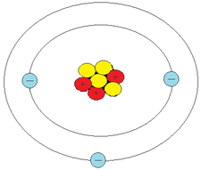

Prikaz atomske konfiguracije [litijumovog](https://sh.wikipedia.org/wiki/Litijum) atoma, gde se valentni elektron nalazi na poslednjem elektronskom omotaču.

1. Koja je razlika izmedju provodnika, poluprovodnika i izolatora?

Razlikuju se po broju valentnih elektrona:

* Provodnik 1-3
* Poluprovodnik 4
* Izolator 5-8

1. Šta je poluprovodnik P tipa?

Ako čistom poluprovodniku dodamo trovalentne(akceptorske) primese(atome iz treće grupe periodnog sistema elemenata) dobijamo poluprovodnik P tipa.

1. Šta je poluprovodnik N tipa?

Ako čistom poluprovodniku dodamo petovalentne(donorske) primese(atome iz pete grupe periodnog sistema elemenata) dobijamo poluprovodnik N tipa.

1. Kako ćemo direktno polarisati PN spoj?

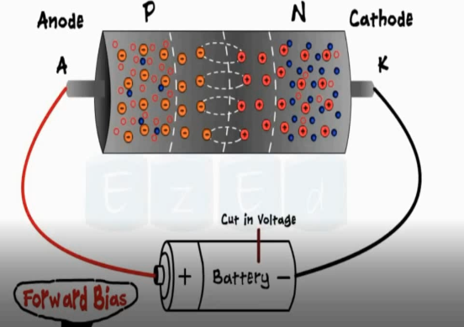

1. Zašto?

Da bi spoljašnje električno polje nadjačalo unutrašnje električno polje i omogućilo protok struje kroz PN spoj.

1. Kako ćemo inverzno polarisati PN spoj?

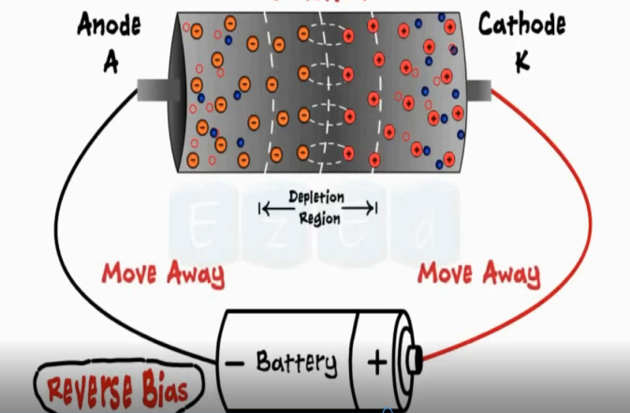

1. Šta je dioda?

PN spoj sa priključcima koji se zovu ANODA i KATODA.

Elektronska komponenta koja provodi samo u jednom smeru(pri direktnoj polarizaciji).

Koristi se u usmeračima.

1. Nacrtaj simbol diode.

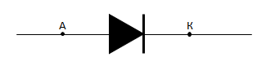

1. Šta je prag provodjenja?

Napon direktno polarisane diode pri kojem ona počinje da provodi.

1. Koliki je prag provodjenja Ge i Si diode?

Za Ge diodu je 0,2V, a za Si diodu 0,6V.

1. Šta je probojni napon?

Napon inverzno polarisane diode pri kojem naglo počinje da raste struja kroz diodu.

To je nepoželjna pojava jer tada dioda može postati neupotrebljiva.

1. Šta je Cenerova dioda?

Dioda koja je predvidjena za rad pri inverznoj polarizaciji.

Služi za stabilizaciju napona.

1. Nacrtaj simbol Cenerove diode.

https://upload.wikimedia.org/wikipedia/commons/thumb/7/7f/Zener_diode_symbol.svg/120px-Zener_diode_symbol.svg.png

1. Nacrtaj i objasni karakteristiku diode?

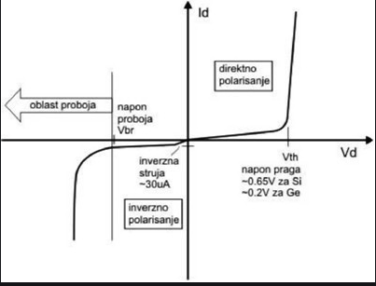

1. Nacrtati ulazni i izlazni napon kod jednostranog usmerača.

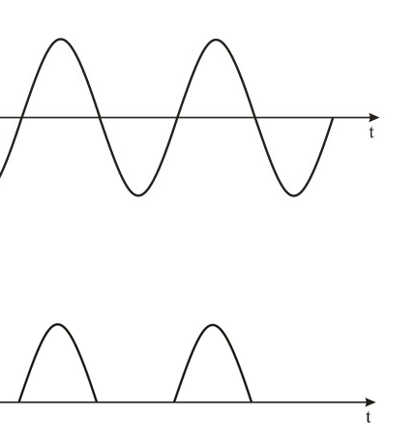

1. Nacrtati izlazni napon kod dvostranog usmerača.

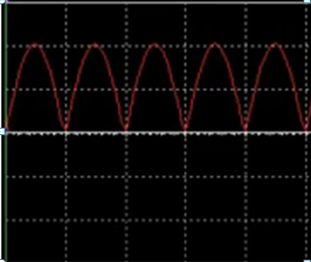

1. U najgrubljoj aproksimaciji diodu možemo smatrati idealnim prekidačkim elementom.

Šta to znači?

Kada je dioda direktno polarisana => zatvoreni prekidač

Kada je dioda inverzno polarisana => otvoreni prekidač